Қазақстан Республикасының 2016 жылғы қазан айындағы қоршаған орта жай-күйі

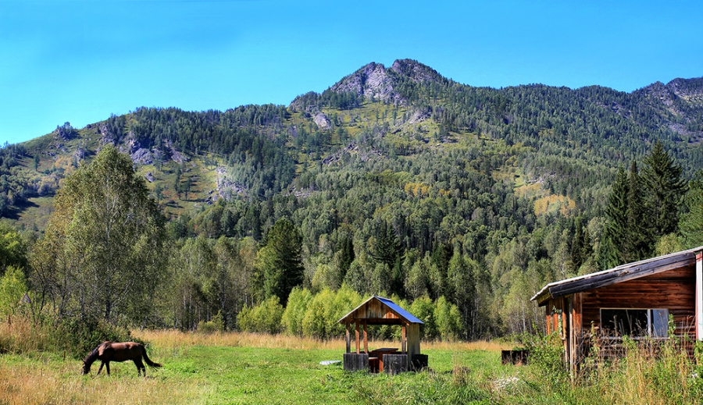

Атмосфералық ауа ластануының жай-күйі

Атмосфералық ауа ластануыныңжалпы бағалауы төмендегідей сипатталады:
- ластанудыңөте жоғары класына (СИ –10-нан аса, ЕЖҚ –50% аса) Ақтөбе қаласы;
- ластанудың жоғары класына (СИ - 5-10, ЕЖҚ - 20-49%): Астана, Алматы, Өскемен, Жанатас, Қаратау, Шу, Қарағанды, Балқаш, Жезқазған, Теміртау, Петропавл қалалары;
- ластанудың көтеріңкі деңгейіне (СИ – 2-4, ЕЖҚ – 1-19%): Атырау, Семей, Риддер, Тараз, Саран, Қостанай, Рудный, Қызылорда, Ақтау, Жаңаөзен, Павлодар, Екібастұз, Ақсу, Шымкент, Түркістан қалалары және Глубокое, Қордай, Қарабалық, Бейнеу кенттері;
- ластанудың төменгі деңгейіне (СИ – 0-1, ЕЖҚ – 0%): Көкшетау, Степногор, Талдықорған, Құлсары, Зырян, Орал, Ақсай, Кентау қалалары және Сарыбұлақ, Березовка, Январцево, Ақай, Төретам кенттері, «Боровое» КФМС және Щучинск-Бурабай курорттық аймағы жатады(1, 2 - сурет).

Сурет- 1. Қазақстан Республикасы елді мекендерінің
2016 жылғы қазан айындағы стандартты индекс (СИ) мәні

Сурет - 2. Қазақстан Республикасы елді мекендерінің
2016 жылғы қазанайындағы ең жоғары қайталанғыштық (ЕЖҚ) мәні

Жер үсті суларының жай-күйі

Барлық су объектілеріне жүргізілген зерттеулерден су сапасы төмендегідей топтастырылады:
- «нормативті таза»деңгейде - 3 өзен, 1 теңіз: Жайық (Атырау обл.), Шаронова, Киғаш өзендері, Каспий теңізі;
«ластанудың орташа деңгейі» дәрежесіне – 36 өзен, 4 көл, 5 су қойма, 2 арна жатқызылды: Қара Ертіс, Ертіс, Бұктырма, Еміл (ШҚО), Жайық (БҚО), Шаған, Деркөл, Шыңғырлау, Елек (БҚО), Қарғалы, Қосестек, Ақтасты, Ор, Ембі (Ақтөбе обл.), Темір, Тобыл, Тоғызақ, Есіл, Нұра, Ақбұлақ, Беттібұлақ, Іле, Текес, Кіші Алматы, Есентай, Үлкен Алматы, Талас, Асса, Шу, Ақсу, Қарабалта, Тоқташ, Сарықау, Сырдария (ОҚО), Бадам, Арыс өзендері, Сұлтанкелді (Ақмола обл.), Зеренді, Бурабай көлдері, Арал теңізі, Амангелді, Сергеевское, Самарқан, Қапшағай, Кеңгір су қоймалары, Нұра-Есіл арнасы (Ақмола обл.), Ертіс-Қарағанды арнасы;
- «ластанудың жоғары деңгейі» дәрежесіне – 22 өзен, 15 көл, 4 су қойма, 2 арна жатқызылды: Брекса, Тихая, Үлбі, Глубочанка, Красноярка, Елек (Ақтөбе обл.), Ойыл, Үлкен Қобда, Қара Қобда,Ырғыз,Әйет, Үй, Желқуар, Сарыбұлақ, Жабай, Қара Кеңгір, Соқыр, Шерубайнұра, Көкпекті, Қорғас, Сырдария (Қызылорда обл.), Келес өзендері, Шалқар (БҚО), Шалқар (Ақтөбе обл.), Үлкен Шабақты, Щучье, Кіші Шабақты, Қопа, Карасье, Сұлукөл, Шолақ, Есей, Сұлтанкелді (Қарағанды обл.), Кокай, Үлкен Алматы, Билікөл, Балқаш (Қарағанды обл.) көлдері, Қаратомар, Жоғарғы Тобыл, Вячеславское, Шардара су қоймалары, ағынды сулар арнасы, Нұра-Есіл арнасы (Қарағанды обл.).
Оттегінің 5 тәуліктегі биохимиялық тұтынылуының мәні бойынша төменгідей жіктелген:
– «ластанудың өте жоғары деңгейі» дәрежесіне -Билікөл көлі;
- «ластанудың орташа деңгейі» дәрежесіне - Ойыл, Үлкен Қобда,Қара Қобда,Ақбұлақ,Сарыбұлақ, Нұра (Ақмола обл.), Қара Кеңгір, Соқыр, Шерубайнұра, Ақсу, Тоқташ, Қопа өзендері, Кеңгір су қоймасы.

Қазақстан Республикасы су объектілерінің кешенді ластану индексінің өзгеруі

Қазақстан Республикасы су қоймаларының, көлдерінің және
су арналарының кешенді ластану индексінің өзгеруі

Радиациялық жай-күйі

Қазақстан Республикасының елді-мекендерінің атмосфералық ауа қабатына орташа тәуліктік радиоактивтілік түсу тығыздығының мәні 0,05-0,30 мкЗв/ч шегінде болды. Қазақстан Республикасындарадиациялық гамма- фонның орташа мәні 0,13мкЗв/ч, яғни шекті жол берілетін нормаға сәйкес келеді.
ҚР аумағында атмосфераның жерге жақын қабатында орта тәуліктік радиоактивтердің түсу тығыздығы 0,8-1,8 Бк/м2 шегінде болды. ҚР аумағында радиоактивті түсулердің орташа тығыздығы 1,1 Бк/м², бұл шекті жол берілетін деңгейінен аспады.

Қосымша:
Толығырақ мәліметтер Қазақстан Республикасы Энергетика министрлігі және «Қазгидромет» РМК сайттарында енгізілетін ақпараттық бюлетенінде жарияланады.

